ГУАП
КАФЕДРА № 43
ОТЧЕТ ЗАЩИЩЕН С ОЦЕНКОЙ:

ПРЕПОДАВАТЕЛЬ:
доцент, к.т.н., доцент | / |  | / |  | / | В. В. Мышко
(должность, учёная степень, звание) |  | ^{(подпись)} |  | ^{(дата защиты)} |  | ^{(инициалы, фамилия)}

ОТЧЕТ О ЛАБОРАТОРНОЙ РАБОТЕ №3

«Проверка гипотез о параметрах законов
распределения»

ПО КУРСУ: «ОБРАБОТКА ЭКСПЕРИМЕНТАЛЬНЫХ ДАННЫХ»

РАБОТУ ВЫПОЛНИЛ СТУДЕНТ: | 4134к | / | Н.А. Костяков
 | ^{(номер группы)} |  | ^{(инициалы, фамилия)}

 | / |  | /
 |  | ^{(подпись студента)} |  | ^{(дата отчета)}

Санкт-Петербург 2025
Постановка задачи

Для случайных величин X и Y проверить гипотезу о равенстве математических
ожиданий на основе заданных массивом экспериментальных данных.
Порядок выполнения задания:
1. Найти оценки математических ожиданий по заданным массивам
экспериментальных данных (таблица 3.1);
2. Проверить нулевую гипотезу о равенстве математических ожиданий при
конкурирующей гипотезе:
а. что математическое ожидание случайной величины X больше
математического ожидания случайной величины Y (для четных
вариантов);
б. что математическое ожидание случайной величины X меньше
математического ожидания случайной величины Y (для нечетных
вариантов).

Вариант 88
Ход выполнения работы

1. Найти оценки математических ожиданий по заданным массивам
экспериментальных данных (таблица 3.1)

M(X) для X = 9.5400
M(X) для Y = 10.0800

2. Проверить нулевую гипотезу о равенстве математических ожиданий при
конкурирующей гипотезе:
а. что математическое ожидание случайной величины X больше
математического ожидания случайной величины Y (для четных
вариантов);
Для проверки использую критерий Стьюдента, так как выборка достаточна мала,
и уровень значимости 0.05 как удобное значение, которым часто оперируют при других расчетах

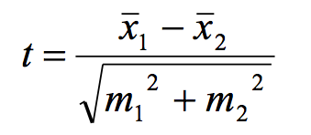

рис. 1 - Формула Т-критерия
Стандартное отклонение X: 2.0079
Стандартное отклонение Y: 2.6499

T-статистика: -0.5136
P-значение: 0.3069

рассчитанная при помощи пакета scipy.stats
Если P-значение > уровня значимости, значит X > Y, иначе оснований для опровержения равенства нет

В случае варианта P-значение: 0.3069 > уровень значимости: 0.05, значит оснований для опровержения равенства нет

Результат работы программы
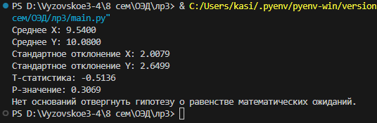
Листинг программы на Python
import numpy as np
import scipy.stats as stats

# Данные из таблицы
x_values = np.array([7.9, 8.6, 9.3, 9.2, 10.7, 13.4, 11.3, 10.4, 8.4, 6.2])
y_values = np.array([6.3, 10.2, 11.8, 12.3, 13.1, 11.9, 10.8, 9.9, 9.7, 4.8])

# Оценка математических ожиданий
mean_x = np.mean(x_values)
mean_y = np.mean(y_values)
std_x = np.std(x_values, ddof=1)
std_y = np.std(y_values, ddof=1)
n_x = len(x_values)
n_y = len(y_values)

# Проверка гипотезы с использованием t-критерия Стьюдента (двухвыборочный t-тест)
t_stat, p_value = stats.ttest_ind(x_values, y_values, alternative='less')

# Вывод результатов
print(f'Среднее X: {mean_x:.4f}')
print(f'Среднее Y: {mean_y:.4f}')
print(f'Стандартное отклонение X: {std_x:.4f}')
print(f'Стандартное отклонение Y: {std_y:.4f}')
print(f'T-статистика: {t_stat:.4f}')
print(f'P-значение: {p_value:.4f}')

alpha = 0.05 # Уровень значимости
if p_value < alpha:
print('Гипотеза о равенстве математических ожиданий отвергается.')
else:
print('Нет оснований отвергнуть гипотезу о равенстве математических ожиданий.')

